N H Kを過信していませんか？ —— 戦争法案審議のおざなりな報道
何が戦争犯罪かの判断がつかない首相に「安保」を語る資格なし

８月２５日の国会質疑。安倍首相は、イラク戦争を支持した小泉政権で官房長官を務めたにも関わらず、この戦争の実態に全く無関心。何が戦争犯罪なのかの質問に具体的に答えようとしません。この問題を突いた、とても分かりやすい山本議員の質疑をNHKニュースは全く取り上げません。民主党、共産党の質疑もまた重大な問題を指摘しているのに、この夜の9時のNHKニュースは、与野党５名ほどの質疑に全体でわずか５分、問題の本質が分からないようなニュース編集。「まさかNHKが」と思っていませんか？
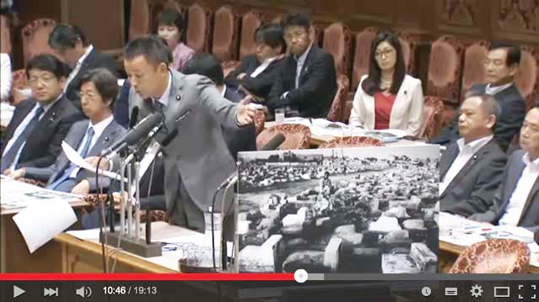

（8/25 参院特別委、山本太郎議員の質疑から）
・・・このような一般市民に対する虐殺、イラクのあちこちで起こっていた現実、このパネル、子供専用の墓地だそうです（右の画像）。戦争前から存在するものでしたけれど、戦争が始まってからは、埋葬する場所もないくらいになっているのが、見て、御覧いただけると思います。安倍総理、これ、米軍が行ったまぎれもない国際法違反、戦争犯罪ですよね」
国会で安倍首相を追及する山本太郎議員．8月25日
安倍総理「ま、例えばですね、えー、山本議員がお話をされたわけでございますが、えー、私が今、それがですね、えー、中身について検証する材料をもっていないわけでございますので、えー、コメントは差し控えたいと思います」
山本議員「総理の師匠筋にあたりますかね、小泉元総理、ファルージャ総攻撃に対して、2004年11月9日、首相官邸で、ファルージャ総攻撃に対して、成功させなきゃいけない、とコメントされています。安倍総理、当時、幹事長代理でしたか、当時、総理、反対しました？ファルージャ総攻撃、住民殺されまくっていますよ。米軍の戦争犯罪に対して、異議唱えたんですか？お願いします。」
安倍総理「ただいま、その、山本議員のですね、述べられたこと自体ですがね、どの程度事実にもとづいているか、ということについて、私も、今承知をしていないわけでございますし、当時はもちろん、そういう事実は承知をしていなかったわけでございます」
山本議員「なるほど。事実がどうかがわからないから、私は確認できていないから、それを判断するのは難しい、と。確かに、そういう部分もあるでしょう。でも、そのような事態があった、としたら、まぎれもない、国際法違反であり、戦争犯罪、だと思います。
では、分かりました。じゃあ何が戦争犯罪かっていうもっとわかりやすいたとえ、総理には必要だな、ということを、今感じたので、お聞きしたいと思います。
米軍による爆撃、我が国も受けております。広島、長崎、それだけじゃない、東京大空襲、そして、日本中が空爆、爆撃をされた。それによって、50万人以上の方がなくなっていますよ。この50万人の中に、そのほとんどを占めるのが、一般市民じゃないですか？
子供、女性、民間人への無差別攻撃、アメリカによる、広島、長崎への原爆投下、それだけじゃなく、東京大空襲を含む、日本全国の空襲、民間人の大虐殺、これは、戦争犯罪ですよね？国際法違反ですよね？いかがですか？」・・・
-------- 以上，書き起こしはIWJのサイトから -------
これに対して、安倍首相は具体的な返答をまったくしませんでした。（このページの作成：豊島耕一）

